**МИНОБРНАУКИ РОССИИ**

**Санкт-Петербургский государственный**

**электротехнический университет**

**«ЛЭТИ» им. В.И. Ульянова (Ленина)**

**Кафедра САУ**

**отчет**

**по лабораторной работе № 3**

**по дисциплине «Электроприводная техника производственных систем и технологических процессов»**

**Тема: Скалярное управление (по постоянной мощности)**

|  |  |  |
| --- | --- | --- |
| Студенты гр. 9491 |  | Викторов А.Д. |
|  |  | Керимов М.М. |
|  |  | Чернов Д.С. |
|  |  | Саппо А.А. |
| Преподаватель |  | Кузнецов В.Е. |

Санкт-Петербург

2024

**Цель работы:**

Построение механической и электромеханической характеристик частотно-регулируемого асинхронного электропривода при скалярном управление по постоянной мощности.

**Основные сведения**

U/f регулированием, или скалярным регулированием, скорости электропривода с асинхронным двигателем называют регулирование, при котором изменение скорости достигается путем воздействия на частоту напряжения на статоре при одновременном изменении модуля этого напряжения. При U/f – регулировании напряжение и ток рассматриваются как скалярные величины, т.е. используются модули этих величин. Способ регулирования базируется на схеме замещения асинхронного двигателя и на выражении для электромагнитного момента.

При U/f – регулировании вид механической характеристики определяется тем, как соотносятся между собой частота и значение напряжения питания статора двигателя. Таким образом, частота и напряжение выступают как два управляющих воздействия, которые обычно регулируются совместно. При этом частота принимается за независимое воздействие, а значение напряжения при данной частоте определяется исходя из того, как должен изменяться вид механических характеристик привода при изменении частоты, т.е., в первую очередь, из того, как должен изменяться в зависимости от частоты критический момент.

В значительном числе случаев желаемым законом регулирования считается такой, при котором во всем диапазоне регулирования скорости поддерживается постоянство перегрузочной способности двигателя λ = Мкр/Мс.

Принимая R1 = 0 и используя приближенное выражение для критического момента, получим формулу вольт–частотного управления:

U1/[ω0(Мс) 0.5] = const согласно которой амплитуду напряжения на статоре следует изменять в функции его частоты и нагрузки Мс.

При постоянном статическом моменте надо поддерживать U1/ω0 = const, что соответствует пропорциональному вольт–частотному управлению скоростью: свободно программируемая характер-ка закона управления (Р1300 = 3)

Этот закон регулирования применяется в тех случаях, в которых не применяется линейное и квадратичное управление.

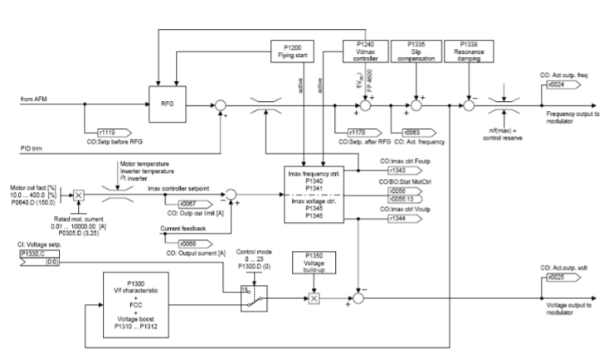

Рисунок 0 – Функциональная схема скалярного регулирования в ПЧ Micromaster440

Повышение напряжения эффективно на низких частотах, т. к. это компенсирует падение напряжения на активном сопротивлении статора R1, которое оказывает на небольших частотах большее влияние. Блок в центре схемы – контроллер тока, предназначенный для защиты инвертора и двигателя от перегрузки посредством уменьшения выходной частоты или напряжения преобразователя.

**Протокол лабораторной работы:**

Таблица 1 – Протокол лабораторной работы №3

|  |  |  |  |
| --- | --- | --- | --- |
|  | $$f, Гц$$ | $$M, Нм$$ | $$I, А$$ |
| 50 | 49,62 | 0,16 | 0,7 |
| 49,04 | 0,31 | 0,67 |
| 48,36 | 0,42 | 0,66 |
| 46,14 | 0,56 | 0,68 |
| 44,79 | 0,68 | 0,71 |
| 35 | 34,70 | 0,14 | 0,6 |
| 33,15 | 0,27 | 0,58 |
| 32,36 | 0,35 | 0,58 |
| 31,21 | 0,47 | 0,6 |
| 29,65 | 0,65 | 0,67 |
| 20 | 19,74 | 0,13 | 0,49 |
| 17,92 | 0,22 | 0,47 |
| 16,42 | 0,37 | 0,48 |
| 14,53 | 0,43 | 0,5 |
| 3,21 | 0,58 | 0,67 |
| 10 | 9,72 | 0,16 | 0,41 |
| 7,79 | 0,24 | 0,39 |
| 0,48 | 0,34 | 0,42 |
| 0,11 | 0,34 | 0,45 |
| 0,00 | 0,35 | 0,46 |

**Результат выполнения лабораторной работы:**

Таблица 2 – Обработка лабораторной работы №3

|  |  |  |  |
| --- | --- | --- | --- |
|  | $$f, Гц$$ | $$M, Нм$$ | $$I, А$$ |
| 50 | 0,99 | 0,16 | 0,7 |
| 0,98 | 0,31 | 0,67 |
| 0,97 | 0,42 | 0,66 |
| 0,92 | 0,56 | 0,68 |
| 0,90 | 0,68 | 0,71 |
| 35 | 0,69 | 0,14 | 0,6 |
| 0,66 | 0,27 | 0,58 |
| 0,65 | 0,35 | 0,58 |
| 0,62 | 0,47 | 0,6 |
| 0,59 | 0,65 | 0,67 |
| 20 | 0,39 | 0,13 | 0,49 |
| 0,36 | 0,22 | 0,47 |
| 0,33 | 0,37 | 0,48 |
| 0,29 | 0,43 | 0,5 |
| 0,06 | 0,58 | 0,67 |
| 10 | 0,19 | 0,16 | 0,41 |
| 0,16 | 0,24 | 0,39 |
| 0,01 | 0,34 | 0,42 |
| 0,00 | 0,34 | 0,45 |
| 0,00 | 0,35 | 0,46 |

Рисунок 1 – Механическая характеристика

Рисунок 2 – Электромеханическая характеристика

**Вывод по лабораторной работе:**

В ходе проведения данной лабораторной работы, проведено снятие семейства механических и электромеханических характеристик, частотно-регулируемого асинхронного электропривода при скалярном по постоянной мощности.

Полученные результаты подтверждают теорию.